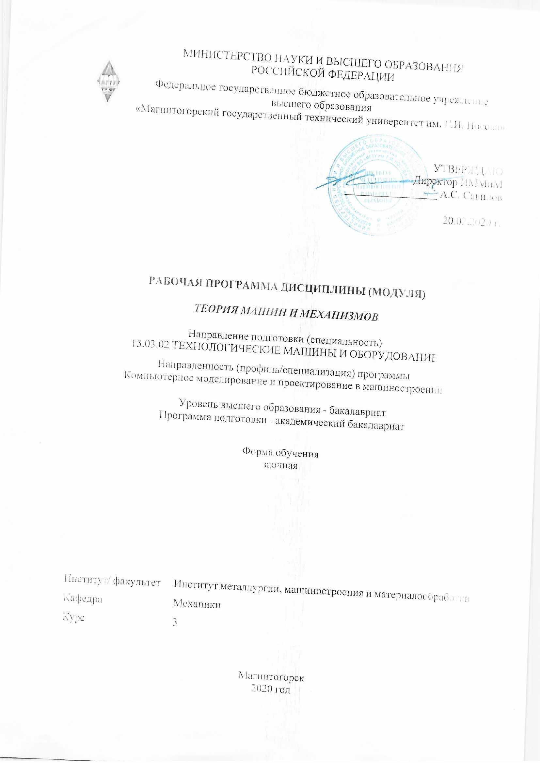
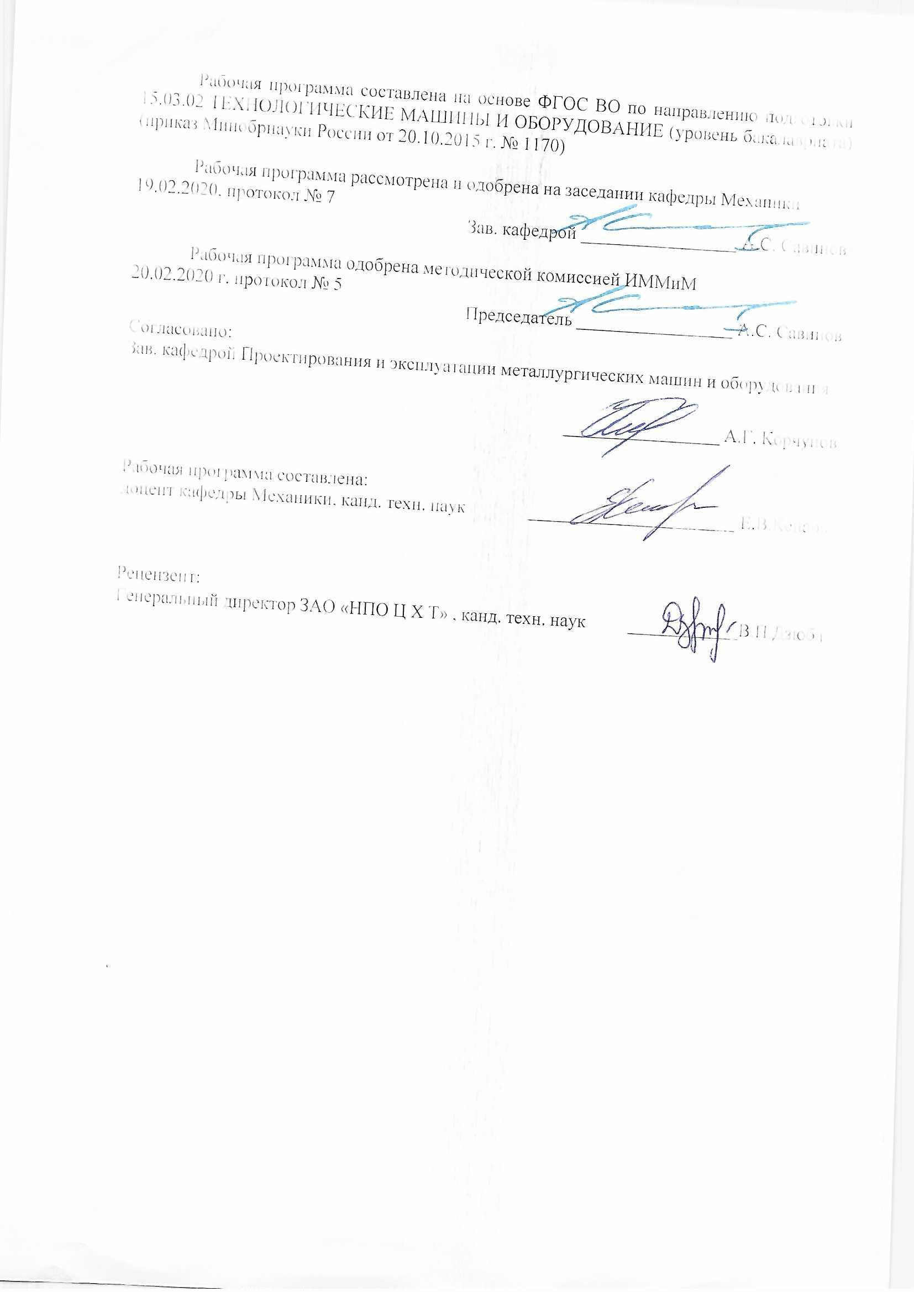
Лист актуализации рабочей программы
Рабочая программа пересмотрена, обсуждена и одобрена для реализации в 2021 - 2022 учебном году на заседании кафедры Механики
Протокол от __ __________ 20__ г. № __
Зав. кафедрой _________________ А.С. Савинов
Рабочая программа пересмотрена, обсуждена и одобрена для реализации в 2022 - 2023 учебном году на заседании кафедры Механики
Протокол от __ __________ 20__ г. № __
Зав. кафедрой _________________ А.С. Савинов
Рабочая программа пересмотрена, обсуждена и одобрена для реализации в 2023 - 2024 учебном году на заседании кафедры Механики
Протокол от __ __________ 20__ г. № __
Зав. кафедрой _________________ А.С. Савинов
Рабочая программа пересмотрена, обсуждена и одобрена для реализации в 2024 - 2025 учебном году на заседании кафедры Механики
Протокол от __ __________ 20__ г. № __
Зав. кафедрой _________________ А.С. Савинов
Рабочая программа пересмотрена, обсуждена и одобрена для реализации в 2025 - 2026 учебном году на заседании кафедры Механики
Протокол от __ __________ 20__ г. № __
Зав. кафедрой _________________ А.С. Савинов

1 Цели освоения дисциплины (модуля)
Целями освоения дисциплины «Теория машин и механизмов» являются: Формирование у обучающихся знаний необходимых для подготовки бакалавров и служит основой изучения специальных дисциплин, овладение достаточным уровнем общепрофессиональных и профессиональных компетенций в соответствии с требованиями ФГОС ВО по направлению 15.03.02 Металлургические машины и оборудование. Курс теории механизмов и машин приобретает важное значение в связи с задачей дальнейшего повышения уровня научно-технической подготовки бакалавров.
2 Место дисциплины (модуля) в структуре образовательной программы
Дисциплина «Теория машин и механизмов» входит в базовую часть учебного плана образовательной программы.
Для изучения дисциплины необходимы знания (умения, владения), сформированные в результате изучения дисциплин/ практик:
Математика
Физика
Сопротивление материалов
Знания (умения, владения), полученные при изучении данной дисциплины будут необходимы для изучения дисциплин/практик:
Детали машин
Подготовка к сдаче и сдача государственного экзамена
Производственная – преддипломная практика
Подготовка к защите и защита выпускной квалификационной работы
3 Компетенции обучающегося, формируемые в результате освоения
дисциплины (модуля) и планируемые результаты обучения
В результате освоения дисциплины (модуля) «Теория машин и механизмов» обучающийся должен обладать следующими компетенциями:
Структурный  элемент  компетенции | Планируемые результаты обучения
ОПК-2 владением достаточными для профессиональной деятельности навыками работы с персональным компьютером
Знать | средства автоматизации проектирования  проблемы создания машин различных типов, приводов, принципы работы.
Уметь | проектировать детали и узлы машиностроительных конструкций
Владеть | навыками работы с персональным компьютером  методами проектирования деталей и узлов машиностроительных конструкций
ПК-5 способностью принимать участие в работах по расчету и проектированию деталей и узлов машиностроительных конструкций в соответствии с техническими заданиями и использованием стандартных средств автоматизации проектирования
Знать | особенности расчетов при проектировании машин.  проблемы создания машин различных типов, приводов, принципы работы.  технические и эксплуатационные параметры деталей и узлов деталей машиностроения.
Уметь | использовать стандартные средства автоматизации проектирования  проводить расчеты деталей и узлов машиностроительных конструкций.  проектировать детали и узлы машиностроительных конструкций в соответствии с техническими заданиями.
Владеть | стандартными средствами автоматизации проектирования  технологией и расчетами деталей и узлов машиностроительных конструкций, техническими и эксплуатационными параметрами деталей.  методами проектирования деталей и узлов машиностроительных конструкций в соответствии с техническими заданиями и использованием стандартных средств автоматизации проектирования.

 | 4. Структура, объём и содержание дисциплины (модуля)
Общая трудоемкость дисциплины составляет 4 зачетных единиц 144 акад. часов, в том числе:
– контактная работа – 12,9 акад. часов:
– аудиторная – 10 акад. часов;
– внеаудиторная – 2,9 акад. часов
– самостоятельная работа – 122,4 акад. часов;
– подготовка к экзамену – 8,7 акад. часа

Форма аттестации - экзамен
Раздел/ тема  дисциплины |  | Курс | Аудиторная  контактная работа  (в акад. часах) |  |  | Самостоятельная работа студента | Вид самостоятельной  работы | Форма текущего контроля успеваемости и  промежуточной аттестации | Код компетенции
 |  | Курс | Лек. | лаб.  зан. | практ. зан.
1.
1.1 Основные виды механизмов, примеры механизмов в современной технике. |  | 3 | 0,5 |  | 1 | 10 | Закрепление пройденного материала, выполнение практических заданий | Текущий контроль успеваемости, выполнение практических заданий | ОПК-2  ПК-5  (зув)
1.2 Основные проблемы теории механизмов и машин. Значение курса теории механизмов и машин. |  | 3 | 0,5 |  | 0,5 | 10 | Закрепление пройденного материала, выполнение практических заданий | Текущий контроль успеваемости, выполнение практических заданий | ОПК-2  ПК-5  (зув)
1.3 Основные понятия теории механизмов и: машина, механизм, машин звено механизма, кинематические пары. Классификация кинематических пар. |  | 3 | 0,5 |  | 0,5 | 10 | Закрепление пройденного материала, выполнение практических заданий | Текущий контроль успеваемости, выполнение практических заданий | ОПК-2  ПК-5  (зув)
1.4 Структурный синтез механизмов. Число степеней свободы механизма ,. образование механизмов путем наслоения структурных групп. |  | 3 | 0,5 |  | 1/0,5И | 20 | Закрепление пройденного материала, выполнение практических заданий | Текущий контроль успеваемости, выполнение практических заданий | ОПК-2  ПК-5  (зув)
1.5 Задачи и методы кинематического анализа. Аналоги скоростей и ускорений. |  | 3 | 0,5 |  | 0,5 | 10 | Закрепление пройденного материала, выполнение практических заданий | Текущий контроль успеваемости, выполнение практических заданий | ОПК-2  ПК-5  (зув)
1.6Кинематический анализ аналитическим и графо-аналитическим методами. Кинематический анализ механизмов передач вращательного движения |  | 3 | 0,5 |  | 0,5/0,5И | 20 | Закрепление пройденного материала, выполнение практических заданий | Текущий контроль успеваемости, выполнение практических заданий | ОПК-2  ПК-5  (зув)
1.7 Задачи динамического анализа Кинетостатический анализ механизмов. Приведение сил и масс в механизмах. Теорема Жуковского. Дифференциальное уравнение движения механизма. |  | 3 | 0,5 |  | 0,5/0,5И | 10 | Закрепление пройденного материала, выполнение практических заданий | Текущий контроль успеваемости, выполнение практических заданий | ОПК-2  ПК-5  (зув)
1.8 Синтез зубчатых зацеплений. Основная теорема зацепления, свойства эвольвентного зацепления.. Методы изготовления зубчатых колес. |  | 3 | 0,25 |  | 1/0,5И | 20 | Закрепление пройденного материала, выполнение практических заданий | Текущий контроль успеваемости, выполнение практических заданий | ОПК-2  ПК-5  (зув)
1.9 Синтез кулачковых механизмов. Определение основных размеров кулачкового механизма. Построение профиля кулачка. |  | 3 | 0,25 |  | 0,5 | 12,4 | Закрепление пройденного материала, выполнение практических заданий | Текущий контроль успеваемости, выполнение практических заданий | ОПК-2  ПК-5  (зув)
Итого по разделу |  |  | 4 |  | 6/2И | 122,4 |  |  | ОПК-2  ПК-5
Итого за семестр |  |  | 4 |  | 6/2И | 122,4 |  | экзамен | ОПК-2  ПК-5
Итого по дисциплине |  |  | 4 |  | 6/2И | 122,4 |  | экзамен | ОПК-2  ПК-5

5 Образовательные технологии
Преподавание курса предполагается вести преимущественно в традиционной форме: лекции, практические занятия, выполнение практических работ, теоретический опрос.
В соответствии с требованиями ФГОС ВО не менее 20% занятий должны проводиться в интерактивной форме. Лекции проходят в традиционной форме, в форме информационная лекция. При проведении лекций особое внимание уделяется взаимосвязи рассматриваемых тем и вопросов с действующими гостами. Полное овладение требованиями данных гостов необходимо будет при их дальнейшей самостоятельной практической деятельности на самых разнообразных предприятиях машиностроительной и металлургической отрасли.
Практическое занятие посвящено освоению конкретных умений и навыков предполагаемых данной дисциплиной. Для этого необходимо рассмотрение материалов обновленной печати, информационных писем предприятий, а также информации других изданий. При проведении практических занятий используются работа в команде и методы IT, в достаточном объеме используются имеющиеся модели, образцы и элементы различного оборудования, плакаты, фотографии и раздаточные материалы. Передача необходимых теоретических знаний и формирование основных представлений по курсу «Теория машин и механизмов» происходит с использованием мультимедийного оборудования. При рассмотрении тем данной дисциплины необходимо проводить достаточное количество примеров из практической деятельности ведущих предприятий города, региона и России, а также использовать опыт известных мировых лидеров в области машиностроения и металлургии.

6 Учебно-методическое обеспечение самостоятельной работы обучающихся
Представлено в приложении 1.
7 Оценочные средства для проведения промежуточной аттестации
Представлены в приложении 2.
8 Учебно-методическое и информационное обеспечение дисциплины (модуля)
а) Основная литература:
- Вульфсон, И. И. Теория механизмов и машин: расчет колебаний привода : учебное пособие для вузов / И. И. Вульфсон, М. В. Преображенская, И. А. Шарапин. — 3-е изд., перераб. и доп. — Москва : Издательство Юрайт, 2020. — 170 с. — (Высшее образование). — ISBN 978-5-534-05120-9. — Текст : электронный // ЭБС Юрайт [сайт]. — URL: https://urait.ru/bcode/453098 (дата обращения: 05.08.2020).
- Белан, А. К. Проектирование и исследование механизмов металлургических машин : учебное пособие / А. К. Белан, Е. В. Куликова, О. А. Белан ; МГТУ. - Магнитогорск : МГТУ, 2018. - 1 электрон. опт. диск (CD-ROM). - Загл. с титул. экрана. - URL: https://magtu.informsystema.ru/uploader/fileUpload?name=3520.pdf&show=dcatalogues/1/1514338/3520.pdf&view=true (дата обращения: 05.08.2020). - Макрообъект. - Текст : электронный. - ISBN 978-5-9967-1113-0. - Сведения доступны также на CD-ROM.

б) Дополнительная литература:
- Капустин, А. В. Теория механизмов и машин. Практикум : учебное пособие для вузов / А. В. Капустин, Ю. Д. Нагибин. — Москва : Издательство Юрайт, 2020. — 65 с. — (Высшее образование). — ISBN 978-5-9916-9972-3. — Текст : электронный // ЭБС Юрайт [сайт]. — URL: https://urait.ru/bcode/453386 (дата обращения: 05.08.2020).
- Вульфсон, И. И. Теория механизмов и машин: расчет колебаний привода : учебное пособие для вузов / И. И. Вульфсон, М. В. Преображенская, И. А. Шарапин. — 3-е изд., перераб. и доп. — Москва : Издательство Юрайт, 2020. — 170 с. — (Высшее образование). — ISBN 978-5-534-05120-9. — Текст : электронный // ЭБС Юрайт [сайт]. — URL: https://urait.ru/bcode/453098 (дата обращения: 05.08.2020).

в) Методические указания:
- Белан, А. К. Курсовое проектирование по теории механизмов и машин с применением КОМПАС-ГРАФИК : учебное пособие / А. К. Белан ; МГТУ, каф. ПМиГ. - Магнитогорск, 2011. - 70 с. : ил., табл. - URL: https://magtu.informsystema.ru/uploader/fileUpload?name=361.pdf&show=dcatalogues/1/1079108/361.pdf&view=true
(дата обращения: 05.08.2020). - Макрообъект. - Текст : электронный. - Имеется печатный аналог.
- Куликова, Е. В. Кинематический анализ механизмов и машин : учебное пособие / Е. В. Куликова, В. И. Кадошников, М. В. Андросенко ; МГТУ. - Магнитогорск : МГТУ, 2016. - 1 электрон. опт. диск (CD-ROM). - Загл. с титул. экрана. - URL: https://magtu.informsystema.ru/uploader/fileUpload?name=2539.pdf&show=dcatalogues/1/1130341/2539.pdf&view=true (дата обращения: 04.10.2019). - Макрообъект. - Текст : электронный. - Сведения доступны также на CD-ROM.

г) Программное обеспечение и Интернет-ресурсы:
Программное обеспечение
 | Наименование ПО | № договора | Срок действия лицензии
 | MS Windows 7 Professional(для классов) | Д-1227-18 от 08.10.2018 | 11.10.2021
 | MS Office 2007 Professional | № 135 от 17.09.2007 | бессрочно
 | 7Zip | свободно распространяемое ПО | бессрочно
 | FAR Manager | свободно распространяемое ПО | бессрочно
Профессиональные базы данных и информационные справочные системы
 | Название курса |  | Ссылка
 | Национальная информационно-аналитическая система – Российский индекс научного цитирования (РИНЦ) |  | URL: https://elibrary.ru/project_risc.asp
 | Поисковая система Академия Google (Google Scholar) |  | URL: https://scholar.google.ru/
 | Информационная система - Единое окно доступа к информационным ресурсам |  | URL: http://window.edu.ru/
9 Материально-техническое обеспечение дисциплины (модуля)
Материально-техническое обеспечение дисциплины включает:
-Учебные аудитории для проведения занятий лекционного типа.
Оснащение аудитории: мультимедийные средства хранения, передачи и представления информации.
-Учебные аудитории для проведения практических занятий, групповых и индивидуальных консультаций, текущего контроля и промежуточной аттестации.
Оснащение аудитории: доска, мультимедийный проектор, экран. персональные компьютеры с пакетом MS Office, КОМПАС 3D, Autodesk Inventor, выходом в Интернет и с доступом в электронную информационно-образовательную среду университета.
-Помещения для самостоятельной работы обучающихся.
Оснащение аудитории: персональные компьютеры с пакетом MS Office, КОМПАС 3D, Autodesk Inventor, выходом в интернет и с доступом в электронную информационно-образовательную среду университета.
-Помещение для хранения и профилактического обслуживания учебного оборудования.
Оснащение аудитории: шкафы для хранения учебно-методической документации, учебного оборудования и учебно-наглядных пособий.
-Учебные аудитории для проведения занятий лекционного типа.
Оснащение аудитории: мультимедийные средства хранения, передачи и представления информации.

Приложение 1 «Учебно-методическое обеспечение самостоятельной работы обучающихся»
По дисциплине «Теория машин и механизмов» предусмотрено выполнение самостоятельной контрольной работы обучающихся. Самостоятельная работа обучающихся предполагает решение практических заданий на занятиях.
Примерные самостоятельные практические задания:
1.Кинематический анализ кривошипно-ползунных механизмов
Начертить кинематическую схему механизма в масштабе $μ_{l}$. Определить масштаб длин $μ_{l}$ по формуле $μ_{l}=\frac{\left|0A\right|}{l_{oa}}$ по вариантам.
Номер  варианта | $α$, м | $l_{1}$, м | $l_{2}$ , м | $φ_{10}$, град | $ω_{1}$, рад/с
1  2  3  4  5  6  7  8  9  10  11  12  13  14  15  16  17  18  19  20 | 1,0  0,9  0,8  0,7  0,6  0,5  -0,6  -0,7  -0,8  -0,9  -1,0  0,9  0,8  0,7  -0,6  -0,5  0,4  -0,5  -0,6  -0,7 | 2,0  1,4  1,1  1,2  0,8  1,0  2,0  0,5  0,8  1,4  1,2  1,4  1,1  0,8  0,6  0,5  0,2  1,0  1,4  2,0 | 5,0  3,5  2,6  3,0  3,5  3,0  4,2  4,5  2,0  3,5  3,0  3,2  4,1  2,5  2,0  1,5  3,0  2,1  3,5  5,5 | 0  0  0  0  180  0  180  0  180  0  180  0  0  0  0  180  0  180  0  0 | 12  12  10  10  11  11  11  12  10  12  12  12  12  10  11  10  11  10  12  11

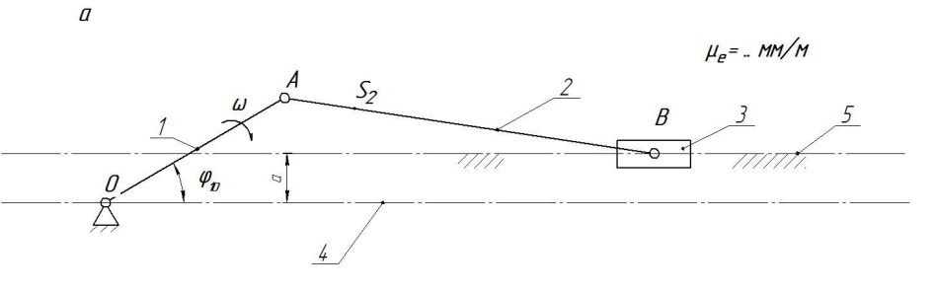
Для имеющегося механизма построить план скоростей в масштабе $μ_{ϑ}$.
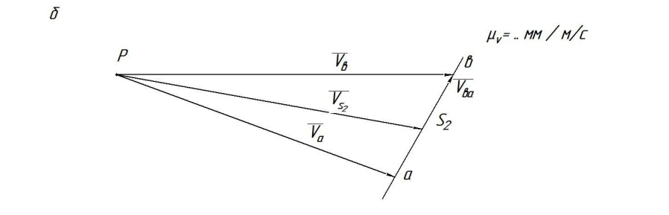
Для имеющегося механизма построить план ускорений в масштабе $μ_{α}$.
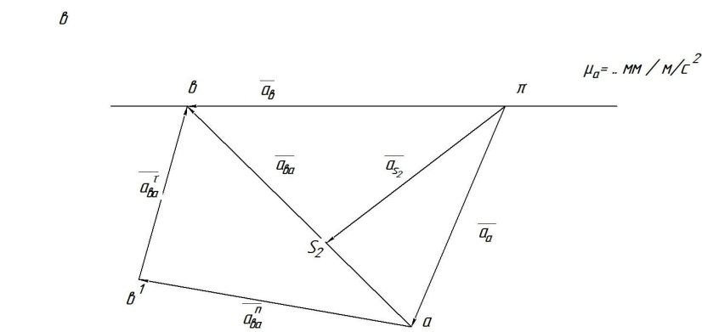

2.Силовой расчёт кривошипно – ползунных механизмов
-Определение сил, действующих на звенья механизма.
-Определение реакций в кинематических парах.
-Определение уравновешивающего момента.
-Выделить структурную группу Ассура и показать все силы, действующее на неё, а также момент инерции второго звена.
-Составить систему уравнений и решить эти уравнения графо-аналитическим методом.
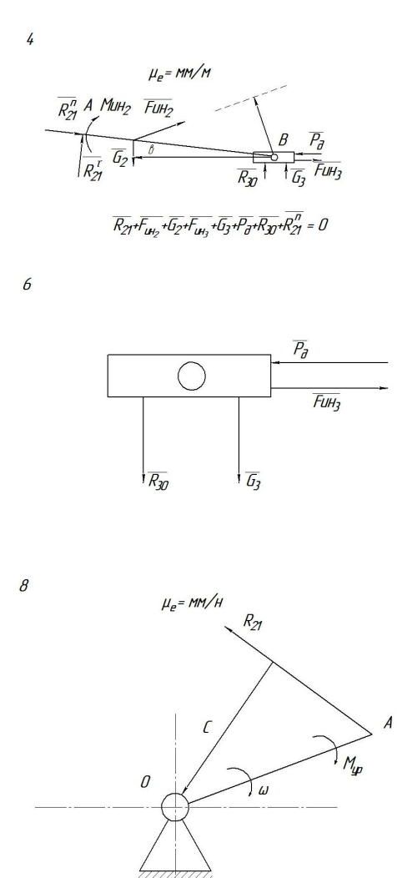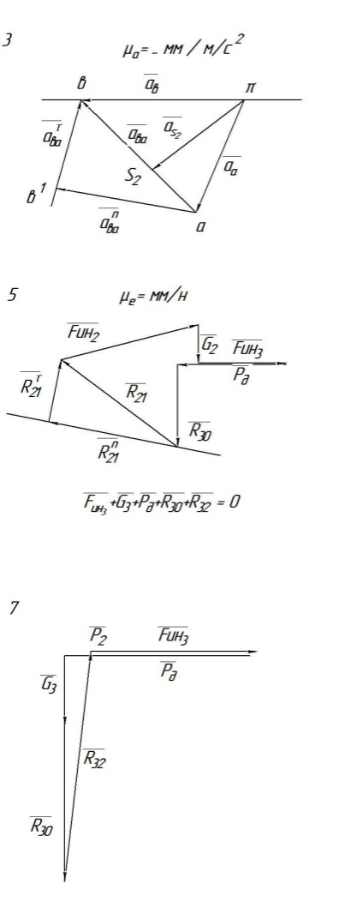

Приложение 2 «Оценочные средства для проведения промежуточной аттестации»
а) Планируемые результаты обучения и оценочные средства для проведения промежуточной аттестации:
Промежуточная аттестация имеет целью определить степень достижения запланированных результатов обучения по дисциплине
«Теория машин и механизмов» за один семестр и проводится в форме экзамена на 3 курсе.
Структурный элемент  компетенции | Планируемые результаты обучения | Оценочные средства
ПК-5 способностью принимать участие в работах по расчету и проектированию деталей и узлов машиностроительных конструкций в соответствии с техническими заданиями и использованием стандартных средств автоматизации проектирования
Знать: | Особенности расчетов при проектировании машин.  проблемы создания машин различных типов, приводов, принципы работы.  технологичность изделий и процессы их изготовления. | Перечень теоретических вопросов к экзамену:  - Кинематические пары и их классификация.  - Кинематические цепи.  - Структурная формула кинематической цепи общего вида.  - Избыточные связи и лишние степени подвижности.  - Замена в плоских механизмах высших пар низшими. Механизм и его кинематическая схема. Число степеней свободы механизма.  - Образование плоских и пространственных механизмов. Структурная классификация.  - Аналоги скоростей и ускорений.  - Постановка задачи кинематического анализа и методы их решения.  - Аналитическое исследование кривошипно-ползунного механизма.  - Построение планов механизмов и определение функций положения.  - Построение планов скоростей.  - Построение планов ускорений.  - Кинематический анализ графическим методом.  - Основные кинематические соотношения в механизмах 3-х звенных и  - многоступенчатых зубчатых передач с неподвижными осями.
Уметь: | Использовать стандартные средства автоматизации проектирования  Проводить расчеты деталей и узлов машиностроительных конструкций.  проектировать детали и узлы машиностроительных конструкций в соответствии с техническими заданиями и использованием стандартных средств автоматизации проектирования. | Пример практического задания к экзаменационному билету  На рисунке изображён план скоростей  кривошипно-ползунного механизма.  Определить абсолютные скорости  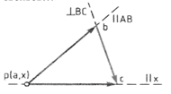
Владеть: | Стандартными средствами автоматизации проектирования  Технологией и расчетами деталей и узлов машиностроительных конструкций.  Методами проектирования деталей и узлов машиностроительных конструкций в соответствии с техническими заданиями и использованием стандартных средств автоматизации проектирования. | Пример задания на самостоятельную работу  Силовой расчёт кривошипно-ползунных механизмов  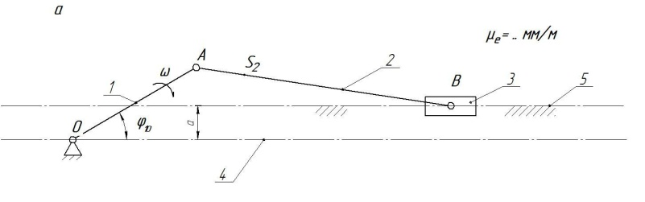  -Определение сил, действующих на звенья механизма.  -Определение реакций в кинематических парах.  -Определение уравновешивающего момента.  -Начертить кинематическую схему механизма в масштабе .  -Построить план скоростей в масштабе  - Построить план ускорений в масштабе .  -Выделить структурную группу Ассура и показать все силы, действующее на неё, а также момент инерции второго звена.  - Графо-аналитическим методом решить систему:  $\left\{\begin{aligned}\sum{\overline{M}b=0} \\ \sum{\overline{F}i=0}\end{aligned}\right.$  -Выделить ползун и показать все силы, действующие на него.  -Графо-аналитическим методом решить второе уравнение системы расписанное для ползуна:  -Построить план сил.  -Выделить начальное звено и определить уравновешивающий момент или уравновешивающую силу.  -Решить уравнение: сумма моментов относительно точки О равна 0.  $\sum{{\overline{M}}_{0}}=0$
ОПК-2 владением достаточными для профессиональной деятельности навыками работы с персональным компьютером
Знать: | Средствами автоматизации проектирования  проблемы создания машин различных типов, приводов, принципы работы. | Перечень теоретических вопросов к экзамену:  - Кинематика планетарных передач.  - Кинематика дифференциальных передач.  - Классификация кулачковых механизмов.  - Кинематическое исследование кулачкового механизма с вращающимся кулачком и поступательно-движущимся толкателем.  - Кинематическое исследование кулачкового механизма с вращающимся кулачком и качающимся толкателем.  - Задачи динамического анализа и классификация сил, действующих на звенья механизма.  - Определение сил инерции звеньев механизма.  - Дуга зацепления и коэффициент перекрытия.  - Скольжение зубьев в зацеплении.  - Методы изготовления зубчатых колес.  - Изготовление зубчатых колес со смещением режущего инструмента.  - Подбор чисел зубьев планетарных передач из условий соосности, соседства и сборки.  - Определение основных размеров кулачковых механизмов по заданному углу давления.  - Проектирование кулачковых механизмов с вращательным движением кулачка и поступательным движением толкателя.  - Проектирование кулачковых механизмов с вращательным движением кулачка и вращательным движением толкателя.  - Синтез 4-х звенного механизма по двум положениям ведомого звена и коэффициенту изменения средней скорости.  - Условие существование кривошипа в 4-х звеном механизме.  - Принцип автоматического управления машин-автоматов. (Управление от копиров, числовое программное управление).  - Система управления по времени. Кулачковый распредвал.  - Трение во вращательной кинематической паре.  - Трение в передачах с гибкими звеньями.  - Трение качения.  - Условие статической определимости кинематической цепи.  - Определение реакций в кинематической паре в группах с вращательными парами.  - Определение реакций в кинематических парах в группах с поступательной парой. Определение реакций с учетом сил трения.  - Силовой расчет ведущего звена.  - Приведенные силы и моменты. Определение приведенных сил и приведенных моментов методом Жуковского.  - Приведенная масса и приведенный момент инерции механизма.  - Дифференциальное уравнение движения механизмов и машин.  - Решение дифференциального уравнения движения.  - Исследование движения с помощью уравнения кинетической энергии (графоаналитический метод).  - Характеристики неравномерности движения машины. Роль маховика.  - Уравновешивание масс звеньев на фундаменте.  - Уравновешивание вращающихся масс.  - Основная теорема зацепления.  - Эвольвента. Свойство эвольвентного зацепления.  - Основные термины, обозначения и соотношения между геометрическими
Уметь: | Проектировать детали и узлы машиностроительных конструкций | Практическое задание к экзаменационному билету  На рисунке представлена циклограмма работы кривошипно-ползунного механизма. Определить правильное направление силы сопротивления (силы полезного  сопротивления) F_{c} ,  дать пояснения.  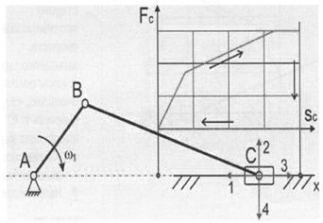
Владеть: | Навыками работы с персональным компьютером  методами проектирования деталей и узлов машиностроительных конструкций | Пример задания на самостоятельную работу  Кинематический анализ кривошипно-ползунных механизмов  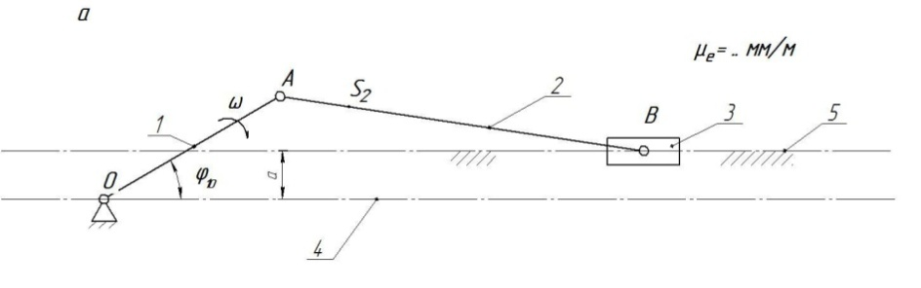  -Начертить кинематическую схему механизма в масштабе $μ_{l}$.  -Построить план скоростей в масштабе $μ_{ϑ}$.  -Определить масштаб плана скоростей $μ_{ϑ}$ по формуле  $\vec{ϑ}b=\vec{ϑ}a+\vec{ϑ}ab$  Для имеющегося механизма построить план скоростей в масштабе $μ_{ϑ}$.  Для имеющегося механизма построить план ускорений в масштабе $μ_{α}$.

б) Порядок проведения промежуточной аттестации, показатели и критерии оценивания:
Примерная структура и содержание пункта:
Промежуточная аттестация по дисциплине «Теория машин и механизмов» включает теоретические вопросы, позволяющие оценить уровень усвоения обучающимися знаний, и практические задания, выявляющие степень сформированности умений и владений, проводится в форме экзамена.
Экзамен по данной дисциплине проводится в устной форме по экзаменационным билетам, каждый из которых включает 2 теоретических вопроса.
Показатели и критерии оценивания экзамена:
– на оценку «отлично» (5 баллов) – обучающийся демонстрирует высокий уровень сформированности компетенций, всестороннее, систематическое и глубокое знание учебного материала, свободно выполняет практические задания, свободно оперирует знаниями, умениями, применяет их в ситуациях повышенной сложности.
– на оценку «хорошо» (4 балла) – обучающийся демонстрирует средний уровень сформированности компетенций: основные знания, умения освоены, но допускаются незначительные ошибки, неточности, затруднения при аналитических операциях, переносе знаний и умений на новые, нестандартные ситуации.
– на оценку «удовлетворительно» (3 балла) – обучающийся демонстрирует пороговый уровень сформированности компетенций: в ходе контрольных мероприятий допускаются ошибки, проявляется отсутствие отдельных знаний, умений, навыков, обучающийся испытывает значительные затруднения при оперировании знаниями и умениями при их переносе на новые ситуации.
– на оценку «неудовлетворительно» (2 балла) – обучающийся демонстрирует знания не более 20% теоретического материала, допускает существенные ошибки, не может показать интеллектуальные навыки решения простых задач.
– на оценку «неудовлетворительно» (1 балл) – обучающийся не может показать знания на уровне воспроизведения и объяснения информации, не может показать интеллектуальные навыки решения простых задач.
Зачет по данной дисциплине проводится в устной форме, включает 1 теоретический вопрос и одно практическое задание.

